□長瀬川秋の水辺まつりのご報告
このホームページで学生ボランティアスタッフを募集いたしました『長瀬川秋の水辺まつり』が平成29年10月14日（土）八尾市安中町五丁目公園にて開催されました。約300名の参加があり、ボート乗船やコースターづくりなどを楽しみました。
当日は4名の学生ボランティア（大阪府立大学 環境部エコロ助）がコースターづくりを手伝い、“子どもたちも楽しめ、様々な方と色んなふれあいができてとても楽しかった”“今後もこのような地域の特色を活かしたイベントがあれば参加したい”など感想をいただきました。
また、主催側のアクアフレンズからは、“学生ボランティアの存在は心強く、子ども達にも親切に指導し、活気があり良かった”“年間を通して水辺活動に参加していただければありがたい”など感想をいただきました。
参考URL→http://www.city.yao.osaka.jp/0000035631.html（外部サイト）
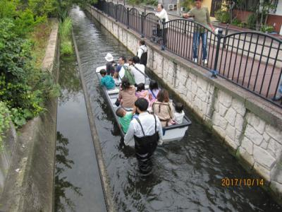
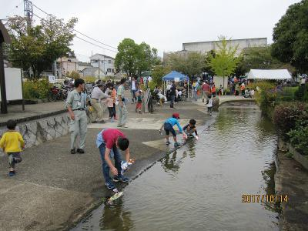
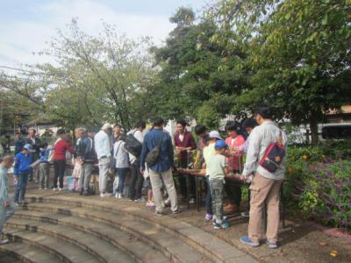
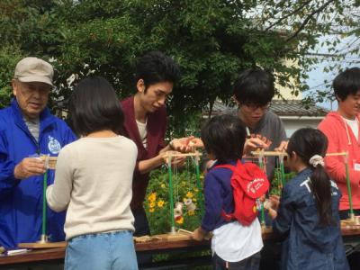
長瀬川に育つ植物を使ったコースターづくり（学生ボランティア）
長瀬川でのボート乗車体験 牛乳パックを使ったパタパタ船づくり

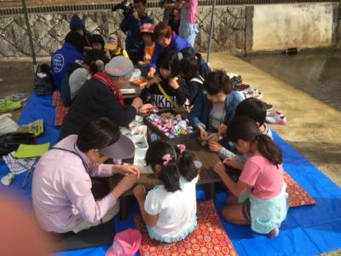
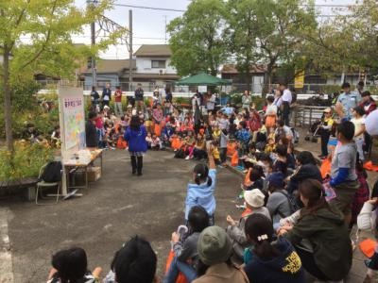
長瀬川に育つ植物を使ったお手玉づくり 水辺まつり参加者の交流会

